WPF 디자인 로드 오류 발생(Design load error)
Throw name: System.Resources.MissingSatelliteAssemblyException

WPF 디버그한 뒤 디자인로드가 안됨.
디자이너를 다시 로드하려면 여기를 클릭 <= 클릭시 정상적으로 로드가 되나
디버그를 하고나면 또 다시 오류발생함.

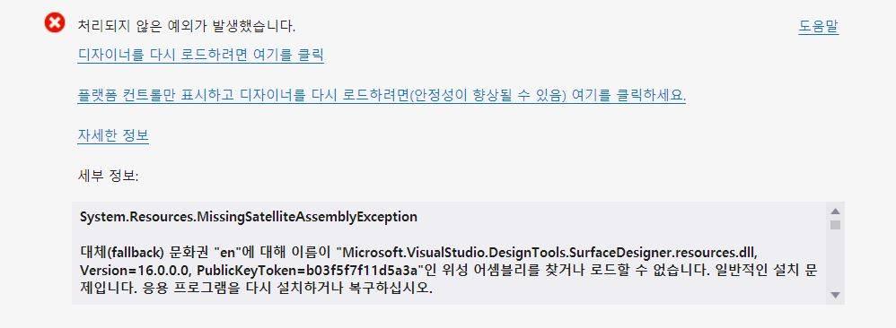

Resgen 리소스편집
Nutget 설치 - Microsoft.VisualStudio.DesignTools.Extensibility
등 시도해보았으나 실패함.

마지막 시도로 Visual Studio Installer에서 언어팩 설치로 해결 함.
Visual Studio Installer – 언어팩(Language Pack) – 해당 언어 설치
(Fallback culture language installation)

